Beszámoló
a 2023 évi civil és nemzetiségi tanácsnoki munkáról

Ebben az évben is folytattam a 2015 óta elkezdett munkámat, mind a civil és a nemzetiségi területen egyaránt.
Sok mindent elértem az évek alatt, de sajnálatos módon egyes képviselőnek köszönhető testületi döntés miatt számos terv nem valósulhatott meg.

A tavalyi évben az alábbi feladatokkal, tevékenységekkel láttam el munkámat:

Január - február:

A nemzetiségi önkormányzatok és a civil szervezetek hatékony munkavégzése érdekében a kerületi költségvetéshez javaslatokat fogalmaztam meg.
A civil pályázati keret összegére huszonkettő millió forint volt a javaslatom, ez az összeg sajnos nem került be a költségvetésbe. Viszont örömömre szolgált, hogy a nemzetiségi önkormányzatok támogatását magasabb összegre tudtuk emelni.

A Zuglói Egyesített Óvoda Aprófalva tag óvodájában nemzetiségi napokat tartottak német hét keretében, melyet messzemenőkig támogattam.
A zuglói civil információs fórumon szó esett a 2023-as évi tervekről. Beszámoltunk az új környezetvédelmi pályázati lehetőségről, mely a környezetvédelmi tanácsnokkal közös előterjesztésem jóvoltából meghirdetésre került. Ezzel a civilek pályázati lehetőségét bővítettük, mely támogatásnak köszönhetően a civilek újabb területen segíthetik az önkormányzat munkáját.

Március:

A hónap elején együtt ünnepelhettük a nőnapot a görög nemzetiségi önkormányzattal. A rendezvényen részt vettek a bolgárok - szerbek - horvátok ezzel megmutatva, hogy milyen szoros egymással a kapcsolatuk és természetesen kíváncsiak egymás programjaira.
Kerekasztal megbeszélés formájában a nemzetiségek programjait, kéréseiket beszéltük át.
Március végén a civil munkáért díj került átadásra. Ebben az évben a díjazottak: Assisi Szent Ferenc Cserkész Alapítvány, Bohácsné Vilimek Ágnes, a Magyar Vöröskereszt kerületi vezetője, Guba Ferenc, a Zuglóiak Fóruma közösségi oldal létrehozója és üzemeltetője, a Tiszta Jövőért Alapítvány és Várfoki Tibor, a Zuglói Kertbarátok Körének egykori elnöke. A program a civil ház szervezésében valósult meg.

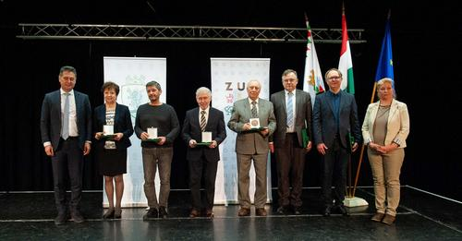
A bolgár önkormányzattal együttműködve, egy új kezdeményezést hirdettünk meg a civil szervezetek részére. Bolgár paradicsom palánta kiosztására került sor. Több mint 20 szervezet kapott a palántákból, melyhez javaslatokat fogalmaztunk meg. Ezúton szeretném megköszönni a bolgár önkormányzat támogatását.

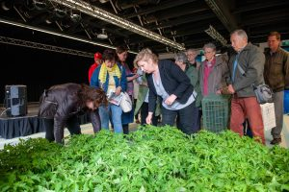

Április:

Számos civil szervezet programját támogattam: Színnel-lélekkel című program (Családcentrum Alapítvány) Szülőkép / máskép (EgészségPorta Egyesület)

Május:

A környezetvédelmi pályázat elbírálását, illetve annak folyamatát segítettem, mellyel 15 millió forinttal bővítettük a civil szervezetek támogatását. A nemzetiségek pályázati lehetőségeit beszéltem át szakemberek bevonásával.

Június:

Szorgalmaztam, hogy a civil szervezetek által kiírt pályázat mielőbb elbírálásra kerüljön. Számos civil szervezettel egyeztettem programjaikról.

Szeptember:

Az önkormányzat által megrendezésre került a Patak Feszt, melynek eleme a civilek utcája volt. Számos szervezettel kommunikáltam és segítettem a kéréseiket.
Az idei évben azonban szeretném, hogy méltó helyére kerüljön vissza a “civilek uccája” című rendezvény, mely 2015 óta állandó egyéni rendezvényként szerepel.

Október - november:

Civil kerekasztal kereteiben az aktuális problémákat beszéltük át, melynek fő eleme a pályázati összegek kiutalása volt.

A zuglói EgészségPorta Egyesület tagja (Kulcsár Krisztina) rövid előadásban vázolta fel, miként erősödhet a civil szervezetek és a vállalkozói szféra kapcsolata.
Szakmai egyeztetést kezdeményeztem a civil ház vezetőjével az aktuális felmerülő problémákról.

December:

2015-ben bevezetésre került a Nemzetiségek Napja. Bár minden évben szorgalmaztam a rendezvény megtartását és most, a 2023. évben sikeresen megrendeztük. A rendezvény keretein belül megköszöntük a nemzetiségi önkormányzati képviselők munkáját. Általuk gazdagabb lesz a kerület, a kulturális élet mozgatórugói és ő általuk közelebb kerülnek egymáshoz az emberek.

Immáron 8. alkalommal került megszervezésre a nagysikerű CIVIL - KEF Karácsony A civil házba köszöntöttük a civil szervezeteket, áldozatos munkájukat megköszönve.
Kötetlen formában, jókedvűen beszélgettünk a jövő évi tervekről.
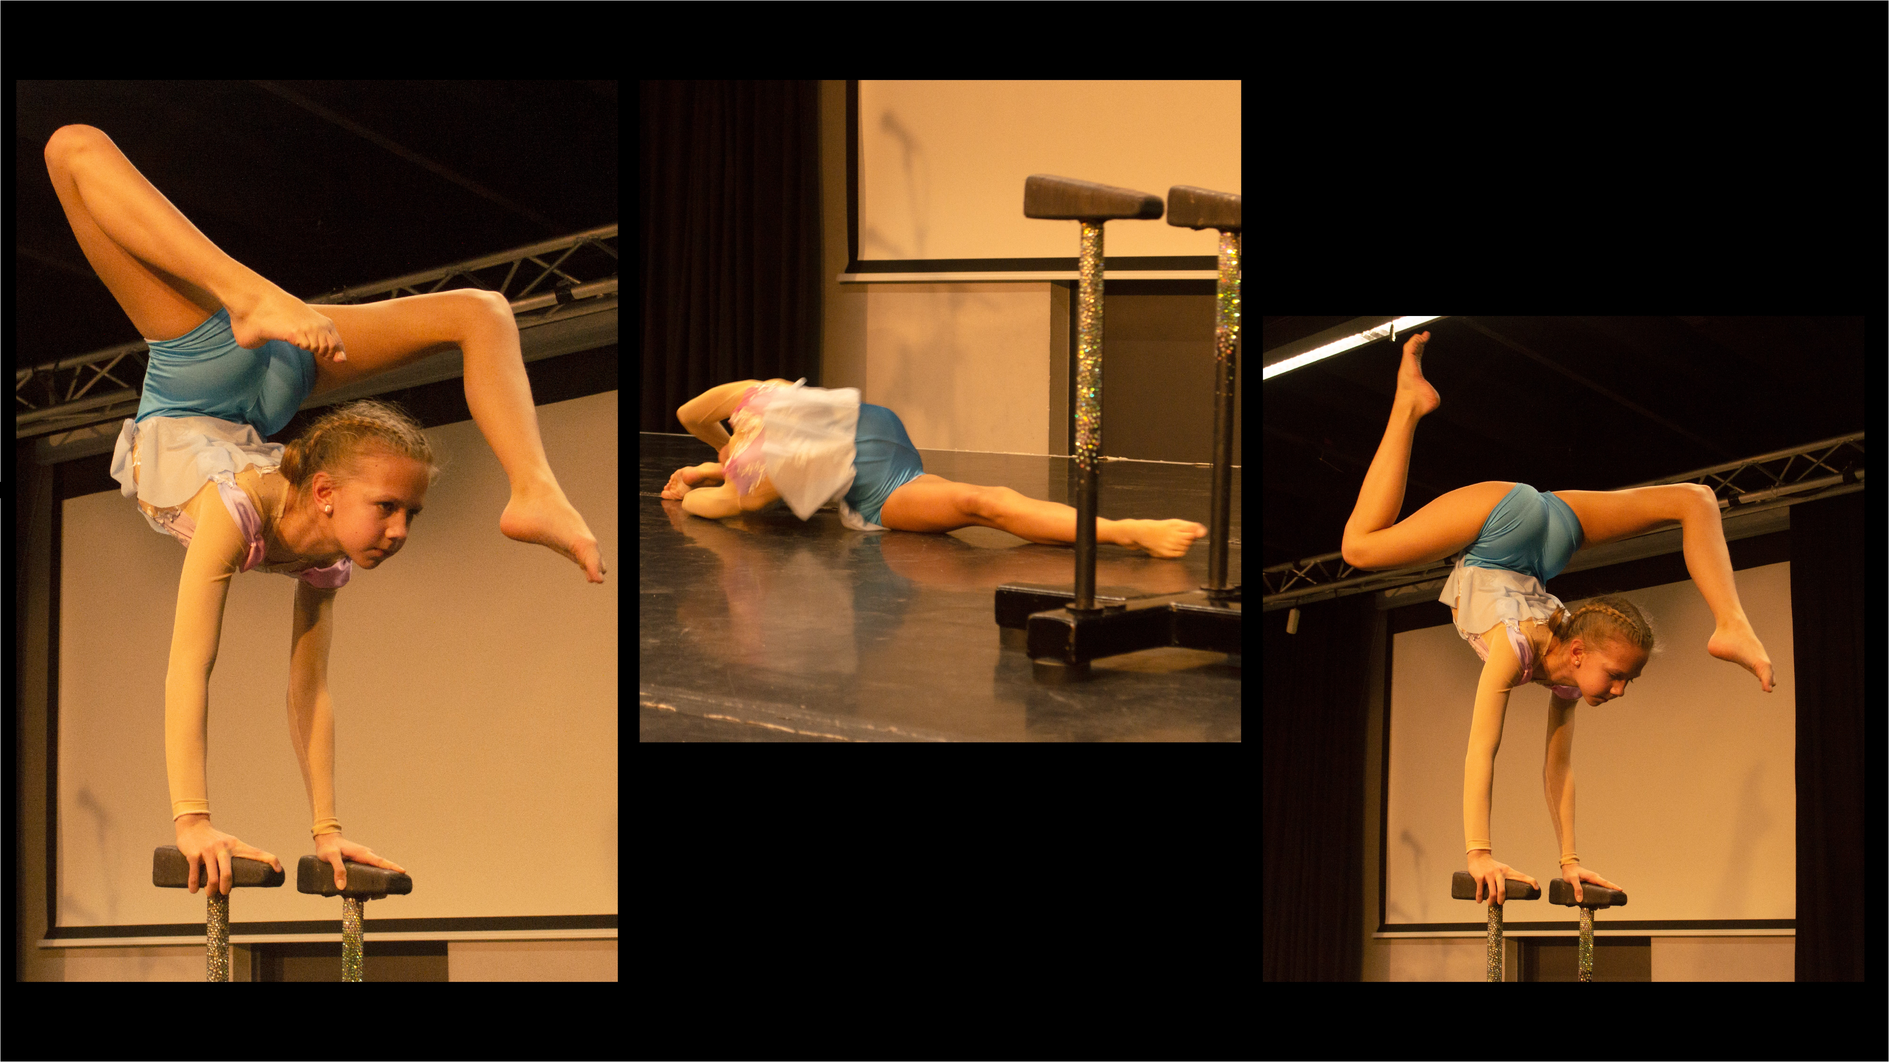
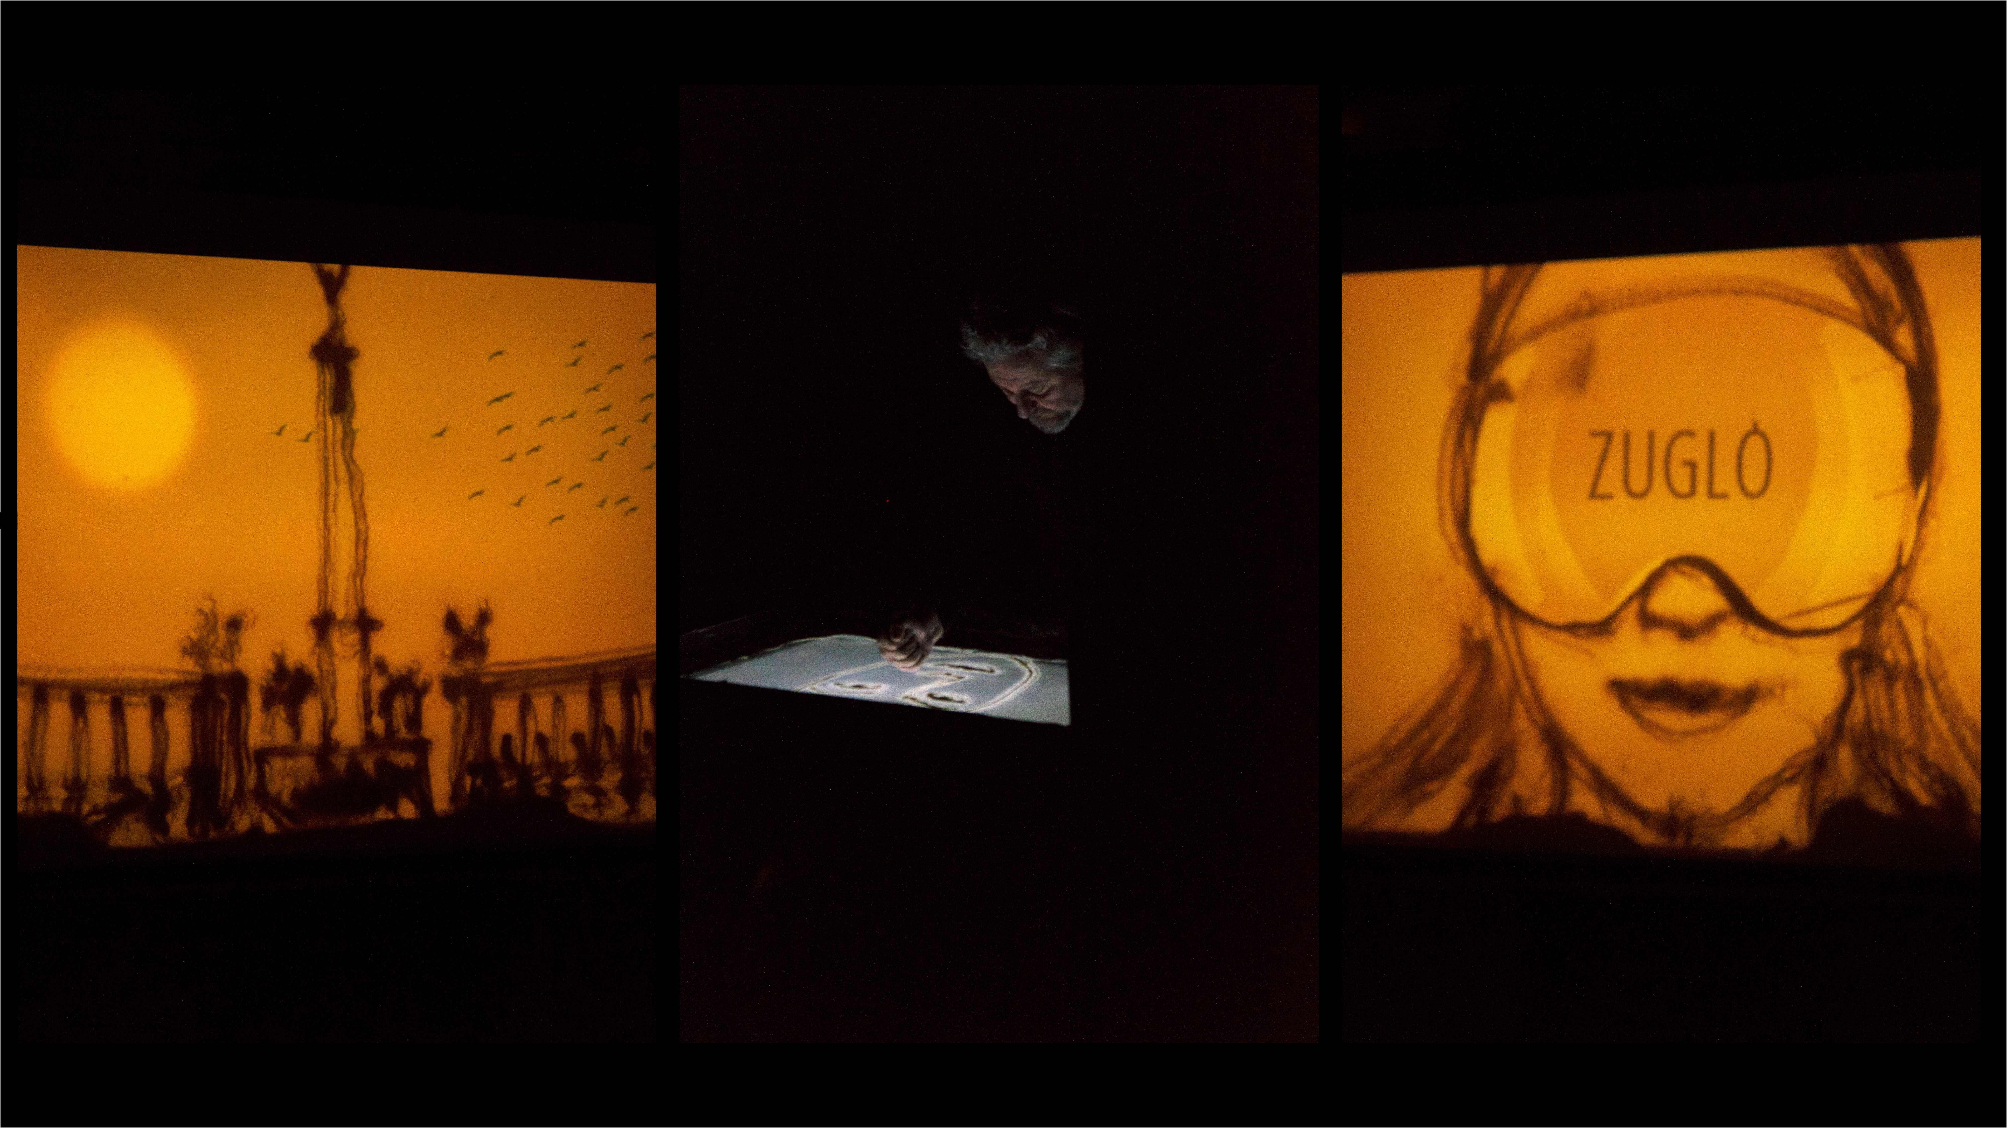
A következő évben terveink között szerepel a pályázati rendszer kibővítése, a vállalkozói szféra becsatornázása közös konferencia megszervezésével. Fontos célom, hogy ebben az évben időben kapják meg a támogatást a civil szervezetek.
A több éve húzódó internetes megjelenés a szervezetek részére remélem sikerrel jár ebben az évben.
Szeretném, ha a jövőben nagyobb figyelmet kapnának s nemzetiségi önkormányzatok programjai.
Ezúton szeretnénk köszönetet mondani azon civil szervezeteknek és nemzetiségi önkormányzatoknak, akik munkámat segítették, illetve köszönöm Fábis Laura civil referens segítségét. Külön köszönöm a civil ház dolgozóinak az áldozatkész munkáját.

Sokacz Anikó

